Международный День защиты детей

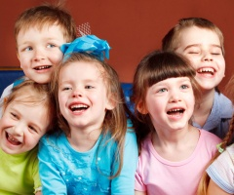
1 июня - День защиты детей. Этот праздник отмечается по всему миру, и впервые был проведен в 1950 году. Организация Объединенных Наций поддержала и закрепила традицию празднования Дня защиты детей и объявила защиту прав, жизни и здоровья детей одним из главных направлений своей деятельности. Основной смысл этого праздника - привлечь внимание к положению детей всего мира, напомнить обществу о необходимости соблюдения и уважения прав ребенка, как необходимого условия для формирования гуманного и благополучного общества.
Международный день защиты детей - это очередное напоминание взрослым о необходимости соблюдения прав детей на жизнь, на свободу мнения и религии, на образование, отдых и досуг, на защиту от физического и психологического насилия, на защиту от эксплуатации детского труда.

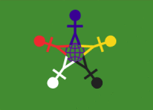
У Международного дня детей есть флаг. На зеленом фоне, символизирующем рост, гармонию, свежесть и плодородие, вокруг знака Земли размещены стилизованные фигурки — красная, желтая, синяя, белая и черная. Эти человеческие фигурки символизируют разнообразие и терпимость. Знак Земли, размещенный в центре, — это символ нашего общего дома.

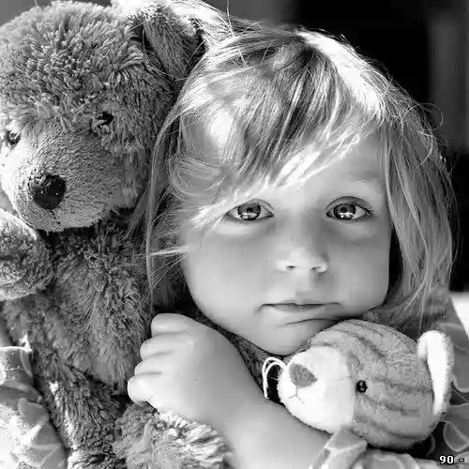

Интересно, что этот праздник активно поддержали в странах, избравших социалистический путь развития. В эпоху существования Советского Союза 1 июня в школах начинались летние каникулы. Международный день защиты детей отмечали речами и дискуссиями о правах и благополучии детей, проводили показы новых детских художественных фильмов и телепередач, устраивали спортивные соревнования для детей, часто приглашая к участию и родителей.
Права ребенка
Согласно Конвенции о правах ребенка ребенок - это лицо, не достигшее 18 лет. Государство взяло на себя обязательство защищать детей, поэтому они имеют такие же права, как и взрослые.

- Ребенок имеет право на семью.

- Ребенок имеет право на заботу и защиту со стороны государства, если нет временной или постоянной защиты со стороны родителей.

- Ребенок имеет право посещать школу и учиться.

- Ребенок имеет право на равенство.

- Ребенок имеет право свободно выражать свои мысли.

- Ребенок имеет право на собственное мнение.

- Ребенок имеет право на имя и гражданство.

- Ребенок имеет право на получение информации.

- Ребенок имеет право на защиту от насилия и жестокого обращения.

- Ребенок имеет право на медицинское обслуживание.

- Ребенок имеет право на отдых и досуг.

- Ребенок имеет право на дополнительную помощь со стороны государства, если есть особые потребности (например, у детей с ограниченными возможностями).

